**CENTRO PAULA SOUZA**

**ESCOLA TÉCNICA DE POÁ**

**Ensino Médio com Habilitação Profissional de Técnico em Informática para a internet**

**Caio Custódio Parolin**

**Leonardo Moreira Nakashima Monteiro**

**Rafael Santo Rodrigues**

**Raul Ribeiro Fialho**

**PROJETO SUPCOM: PLATAFORMA DE COMUNICAÇÃO B2B PARA MICRO E PEQUENAS EMPRESAS.**

**POÁ**

**2024**

**Caio Custódio Parolin**

**Leonardo Moreira Nakashima Monteiro**

**Rafael Santos Rodrigues**

**Raul Ribeiro Fialho**

**PROJETO SUPCOM: PLATAFORMA DE COMUNICAÇÃO B2B PARA MICRO E PEQUENAS EMPRESAS.**

Trabalho acadêmico apresentado ao Curso Técnico em Informática para Internet da ETEC de Poá, orientado pelo Prof. Alexandro Tadeu Mathias de Souza e Marco Robson Pereira de Sales como requisito para conclusão de curso.

**POÁ**

**2024**

**AGRADECIMENTOS**

Queremos expressar nossa sincera gratidão aos nossos orientadores, Alexandro Tadeu Mathias de Souza e Marco Robson Pereira de Sales, pelo suporte incondicional, orientação e valiosos conselhos durante o desenvolvimento deste trabalho. Sua paciência e dedicação foram essenciais para a conclusão deste projeto.

Agradecemos também à professora Célia Regina Bueno Figueira pelo auxílio significativo no desenvolvimento do projeto, assim como por ceder suas aulas para que pudéssemos trabalhar e ensaiar nossas apresentações ao longo do ano letivo. Da mesma forma, nossa gratidão vai para Lucimara Cristina Cantelli Gonçalves por ceder suas aulas e contribuir para o sucesso do nosso trabalho.

**EPÍGRAFE**

“O maior risco é não correr risco algum.”

**-Mark Zuckerberg**

**Resumo**

O presente trabalho apresenta a SUPCOM, uma plataforma B2B inovadora destinada a micro e pequenas empresas, que oferece uma solução abrangente para a conexão entre lojistas e fornecedores. A SUPCOM integra um sistema de chat interativo com um site de negócios, permitindo que os lojistas encontrem e adquiram produtos especializados de maneira eficiente. Este estudo explora a estrutura da SUPCOM, suas principais funcionalidades e o impacto potencial na otimização do processo de abastecimento para pequenos negócios, promovendo maior eficiência e acessibilidade no mercado.

**Palavras-chave:** Plataforma B2B, Micro e Pequenas Empresas, Conexão Lojistas-Fornecedores, E-commerce.

**Summary**

This paper presents SUPCOM, an innovative B2B platform designed for micro and small businesses, offering a comprehensive solution for connecting retailers and suppliers. SUPCOM integrates an interactive chat system with a business website, allowing retailers to efficiently find and purchase specialized products. This study explores SUPCOM's structure, its key features, and the potential impact on optimizing the supply process for small businesses, promoting greater efficiency and accessibility in the market.

**Keywords:** B2B Platform, Micro and Small Businesses, Retailer-Supplier Connection, E-commerce.

**LISTA DE ILUSTRAÇÕES**

Figura 1 - Logotipo WampServer 12

Figura 2 - Logotipo Visual Studio Code 12

Figura 3 - PhPMyAdmin 13

Figura 4 - JQuery 13

Figura 5 - JavaScript 13

Figura 6 - CSS 14

Figura 7 - HTML 14

Figura 8 - PHP 14

Figura 9 - Adobe Premiere 15

Figura 10 - Adobe Photoshop 15

Figura 11 - FL Studio 15

Figura 12 - Canva 16

Figura 13 - CorelDRAW 16

Figura 14 - Photopea 16

Figura 15 - Modelo Lógico Banco de Dados 21

Figura 16 - Wireframe Adicionar Produto 23

Figura 17 -Wireframe Cadastro 24

Figura 18 - Wireframe Chat 24

Figura 19 - Wireframe Dashboard 25

Figura 20 -Wireframe Home 25

Figura 21 -Wireframe Login 26

Figura 22 - Wireframe Perfil 26

Figura 23 - Wireframe Produto 27

Figura 24 - Wireframe Categoria produtos 27

Figura 25 Mockup Adicionar Produto 28

Figura 26 - Mockup Cadastro 29

Figura 27 - Mockup Chat 29

Figura 28 - Mockup Dashboard 30

Figura 29 - Mockup Home 30

Figura 30 - Mockup Login 31

Figura 31 - Mockup Perfil 31

Figura 32 - Mockup Produtos 32

Figura 33 - Mockup Categoria dos produtos 32

**SUMÁRIO**

1 INTRODUÇÃO 9

2 ESTADO DA ARTE 10

2.1 Planejamento Estratégico para Micro e Pequenas Empresas 10

2.2 Comunicação Externa no Contexto B2B 10

2.3 Representações Sociais e Estratégias em Pequenos Negócios 11

2.4 Estratégias de Comunicação em B2B 11

2.5 Marketing como Estratégia de Crescimento no B2B 11

3 MATERIAIS E MÉTODOS 12

3.1 Softwares Utilizados 12

3.2 Linguagens de Programação Utilizadas 13

3.3 Outros Programas e Ferramentas Utilizadas 15

3.4 Motivação 17

3.4.1 Apresentação do Nicho de Mercado Escolhido 17

3.4.2 Estudo de Concorrência Diretos e Indiretos 17

3.4.3 Estudo do Macro e Microrregião 18

4 MODELAGEM DE BANCO DE DADOS 19

4.1 Requisitos Funcionais (e Não Funcionais) 19

4.1.2 Funcionais 19

4.1.3 Não funcionais 19

4.2 Modelos Conceituais e Lógicos 20

4.2.1 Modelo Conceitual 20

4.2.2 Modelo Lógico 21

4.3 Wireframe de Baixa Fidelidade (rabisco) 23

4.4 Mockup de Alta Fidelidade - Representação do produto final 28

5 RESULTADOS E DISCUSSÃO 33

6 CONSIDERAÇÕES FINAIS 36

REFERÊNCIAS 37

APÊNDICES 40

APÊNDICE A - Termos de Uso da SUPCOM 40

APÊNDICE B - Código de Ética da SUPCOM 41

# 1 INTRODUÇÃO

O surgimento da SUPCOM foi motivado pela identificação de uma lacuna significativa no mercado: a dificuldade enfrentada por micro e pequenos lojistas em encontrar fornecedores confiáveis, com preços justos e produtos de qualidade. Essa problemática, muitas vezes negligenciada, representa um entrave ao desenvolvimento de novos negócios, resultando em ineficiências operacionais, aumento de custos e, em casos extremos, até no encerramento de atividades por parte de empreendedores.

Para abordar essa questão, a SUPCOM propõe uma solução inovadora por meio de uma plataforma B2B (business-to-business), que conecta diretamente lojistas a fornecedores confiáveis. Essa abordagem tem como objetivo não apenas facilitar o acesso a fornecedores, mas também fomentar relações comerciais mais transparentes e produtivas, promovendo o fortalecimento do empreendedorismo no Brasil.

A base para o funcionamento da SUPCOM está em um planejamento estratégico sólido, orientado por valores como ética, transparência e inovação. Esses princípios norteiam todas as operações da empresa, garantindo que as interações na plataforma sejam seguras e eficazes. Além disso, o compromisso com a Lei Geral de Proteção de Dados (LGPD) e o Código de Defesa do Consumidor (CDC) reflete a responsabilidade da SUPCOM em proteger os dados e os direitos de seus usuários, criando um ambiente de confiança e credibilidade.

O público-alvo da SUPCOM inclui micro e pequenos empreendedores que buscam superar as limitações comuns enfrentadas no início de suas jornadas. Esses lojistas frequentemente lidam com desafios financeiros, operacionais e logísticos, que a plataforma busca mitigar por meio de soluções práticas e acessíveis.

Por fim, o desenvolvimento da SUPCOM também reflete a importância do alinhamento com tendências de mercado e inovações tecnológicas, elementos essenciais para garantir a competitividade em um ambiente de negócios cada vez mais dinâmico.

# 2 ESTADO DA ARTE

Nesta seção, são discutidos estudos e publicações relevantes que abordam os desafios e as soluções para o mercado B2B, em especial no contexto de micro e pequenas empresas. A revisão da literatura traz uma análise dos fatores que impactam o sucesso de plataformas de comunicação e e-commerce no setor B2B, destacando como essas ferramentas são fundamentais para o fortalecimento de relações comerciais e para o desenvolvimento de MPEs.

## 2.1 Planejamento Estratégico para Micro e Pequenas Empresas

O artigo "O Planejamento Estratégico nas Micro e Pequenas Empresas", de Wendel Souza e Eduardo Qualharini, explora a importância de um planejamento estruturado para garantir a sobrevivência das MPEs no mercado competitivo. Segundo os autores, as empresas de pequeno porte enfrentam desafios únicos em relação a grandes corporações, como limitações financeiras e de recursos humanos. A SupCom busca preencher essa lacuna oferecendo uma plataforma que auxilia no planejamento e na gestão de fornecedores, contribuindo para a sustentabilidade do negócio.

## 2.2 Comunicação Externa no Contexto B2B

A importância da comunicação clara e adaptada ao contexto B2B é enfatizada por Ana Filipa de Jesus Carvalho no estudo de caso "Comunicação Externa em Business-to-Business", focado na empresa Shamir Optical. Carvalho ressalta que a comunicação externa é crucial para construir relações confiáveis e duradouras entre parceiros comerciais. A SUPCOM, ao conectar MPEs a fornecedores, atua como um facilitador dessa comunicação, proporcionando um ambiente seguro e eficiente para negociações. A proposta de valor da SUPCOM é, portanto, alinhada às recomendações de melhoria da comunicação externa para o sucesso no setor B2B.

## 2.3 Representações Sociais e Estratégias em Pequenos Negócios

O estudo "Representações Sociais e Estratégia em Pequenos Comércios", de Neusa Rolita Cavedon e Deise Luiza da Silva Ferraz, revela como as representações sociais afetam as estratégias empresariais adotadas pelos pequenos comércios. No contexto da SUPCOM, essas representações sociais são levadas em consideração na construção de uma rede de confiança entre fornecedores e MPEs, promovendo estratégias de adaptação às realidades locais e aos desafios específicos enfrentados por esses empreendedores.

## 2.4 Estratégias de Comunicação em B2B

No artigo "Estratégia de Comunicação em B2B", Tiago Miguel Oliveira Amador discute a necessidade de uma comunicação eficaz entre departamentos e entre empresas para o sucesso de qualquer empreendimento B2B. Segundo Amador, as estratégias de comunicação devem ir além da troca básica de informações e incluir colaboração e adaptação para atender às expectativas dos parceiros. A SUPCOM implementa essas diretrizes ao proporcionar um ambiente que facilita não apenas a comunicação, mas também o desenvolvimento de parcerias sólidas.

## 2.5 Marketing como Estratégia de Crescimento no B2B

Finalmente, o artigo "Marketing como estratégia de crescimento numa empresa B2B: estado da arte", de Karyna Kozitska, destaca o papel fundamental do marketing para a adaptação e o crescimento das empresas B2B. Kozitska apresenta a matriz Ansoff como uma ferramenta que auxilia na identificação de oportunidades de crescimento ao alinhar o desenvolvimento de produtos e a expansão de mercados. A SUPCOM aplica estratégias similares ao oferecer uma plataforma que não apenas conecta, mas também permite que as MPEs desenvolvam relações que podem expandir seu mercado e otimizar seu portfólio de produtos.

# 3 MATERIAIS E MÉTODOS

Para a construção e desenvolvimento da plataforma SUPCOM, foram utilizados métodos de análise de mercado e ferramentas tecnológicas que garantem a confiabilidade e eficiência das operações. Este capítulo descreve as etapas de concepção e construção do sistema, incluindo os estudos de viabilidade técnica e de mercado, bem como a implementação das funcionalidades que caracterizam a SUPCOM.

## 3.1 Softwares Utilizados

**Wampserver**: É uma plataforma de desenvolvimento web que instala o Apache, MySQL e PHP no Windows, permitindo rodar sites e aplicativos localmente para testes.



Figura - Logotipo WampServer

**Visual Studio Code**: É um editor de código-fonte leve e poderoso, com suporte a várias linguagens e extensões, ideal para desenvolvimento web e programação em geral

Figura - Logotipo Visual Studio Code

**phpMyAdmin**: Ferramenta em PHP para gerenciar bancos de dados MySQL de forma visual, permitindo criar, editar e consultar dados de maneira simples e prática.



Figura - PhPMyAdmin

## 3.2 Linguagens de Programação Utilizadas

**jQuery:** Biblioteca JavaScript que simplifica a manipulação de elementos HTML, eventos e animações, tornando o código mais fácil e conciso.

Figura - JQuery

**JS (JavaScript):** Linguagem de programação para criar interatividade em páginas web, como animações, validações e dinâmicas de conteúdo.



Figura - JavaScript

**CSS (Cascading Style Sheets):** Linguagem de estilo usada para definir a aparência e o layout de páginas HTML, como cores, fontes e espaçamentos.



Figura - CSS

**HTML (HyperText Markup Language):** Linguagem de marcação usada para criar a estrutura básica de páginas web, organizando texto, imagens e links.



Figura - HTML

**PHP:** Linguagem de script do lado do servidor para desenvolvimento web dinâmico e integração com bancos de dados, como MySQL.



Figura - PHP

## 3.3 Outros Programas e Ferramentas Utilizadas

**PR (Adobe Premiere):** Software de edição de vídeo profissional que permite criar, editar e finalizar vídeos com efeitos e transições.



Figura - Adobe Premiere

**PS (Adobe Photoshop):** Ferramenta de edição de imagens e design gráfico, usada para criar e manipular fotos e gráficos.



Figura - Adobe Photoshop

**FL Studio:** Software de produção musical digital para compor, gravar e editar músicas com instrumentos virtuais e efeitos.



Figura - FL Studio

**Canva:** Plataforma online de design gráfico que facilita a criação de artes visuais, como banners, apresentações e posts para redes sociais.



Figura - Canva

**CorelDRAW:** Software de design vetorial utilizado para criar logotipos, ilustrações e projetos gráficos detalhados.



Figura - CorelDRAW

**Photopea:** Editor de imagens online gratuito que suporta arquivos PSD e permite criar e editar gráficos e fotos diretamente no navegador.

Figura - Photopea

## 3.4 Motivação

A motivação para o desenvolvimento da SUPCOM baseia-se na carência de soluções práticas e acessíveis para conectar MPEs com fornecedores de forma eficaz e confiável. O estudo de Luciane Inês Krindges, intitulado "O Desafio do E-Commerce para Empresas B2B e a Identificação de Estratégias para Sua Implementação", discute a necessidade de plataformas digitais que se adaptem às necessidades específicas das relações B2B. Nesse sentido, a SUPCOM surge como uma resposta direta a esses desafios, oferecendo uma plataforma moderna e intuitiva que facilita o acesso a fornecedores e a realização de transações.

### 3.4.1 Apresentação do Nicho de Mercado Escolhido

O nicho de mercado da SUPCOM abrange micro e pequenas empresas que buscam fornecedores de maneira prática e confiável. Essas empresas frequentemente encontram dificuldades na seleção de fornecedores devido à falta de recursos e ao tempo limitado para conduzir pesquisas aprofundadas. A SUPCOM oferece uma solução que centraliza informações de fornecedores, permitindo uma escolha informada e eficiente.

### 3.4.2 Estudo de Concorrência Diretos e Indiretos

A concorrência direta da SUPCOM inclui outras plataformas B2B que oferecem serviços similares, enquanto a concorrência indireta abrange fornecedores tradicionais que mantêm relações comerciais sem intermediação de plataformas digitais. Uma análise detalhada das forças e fraquezas desses concorrentes revela que a SUPCOM se destaca pela especialização no atendimento a MPEs e pela facilidade de uso da plataforma.

#### 3.4.2.1 Pontos Fortes e Fracos do Produto/Site/Software/App

A SUPCOM apresenta como ponto forte a sua interface amigável e intuitiva, o que facilita o uso para empreendedores com pouca experiência digital. Entre as limitações, encontra-se a dependência de um número robusto de fornecedores cadastrados para que a plataforma se torne uma referência de mercado.

### 3.4.3 Estudo do Macro e Microrregião

A implementação inicial da SUPCOM foca nas necessidades regionais, atendendo a MPEs com operações em mercados locais e explorando as potencialidades das microrregiões. Estudos de mercado indicam que a SUPCOM pode se expandir progressivamente para cobrir uma maior diversidade de fornecedores e produtos em regiões mais amplas.

# 4 MODELAGEM DE BANCO DE DADOS

O banco de dados da SUPCOM foi projetado para armazenar informações detalhadas sobre os fornecedores e produtos, garantindo a organização e o acesso rápido às informações. A segurança de dados é uma prioridade, garantindo que os dados dos usuários e fornecedores estejam protegidos.

## 4.1 Requisitos Funcionais (e Não Funcionais)

### 4.1.2 Funcionais

**Cadastro de Usuários:** A plataforma deve permitir que lojistas e fornecedores criem contas, fornecendo informações pessoais ou comerciais.

**Login e Autenticação:** Implementação de um sistema seguro de login com autenticação por senha.

**Conexão entre Lojistas e Fornecedores:** A funcionalidade principal é conectar lojistas e fornecedores, permitindo que os primeiros visualizem e adquiram produtos no atacado.

**Busca e Filtros:** Fornecimento de um mecanismo de busca eficiente para encontrar fornecedores ou produtos específicos, com opções de filtragem por categoria, localização, preço, etc.

**Exibição de Produtos e Perfis:** Exibição detalhada de produtos e perfis dos fornecedores, incluindo informações como preços, descrição, e avaliações de usuários.

**Mensagens e Comunicação:** Canal direto para que lojistas e fornecedores possam negociar ou discutir detalhes comerciais.

### 4.1.3 Não funcionais

**Escalabilidade:** A plataforma deve suportar um grande número de usuários simultâneos, garantindo desempenho adequado mesmo durante picos de uso.

**Segurança:** Implementação de criptografia para dados sensíveis, proteção contra ataques (como SQL Injection e XSS) e conformidade com a LGPD.

**Usabilidade:** Interface intuitiva e responsiva, acessível em dispositivos móveis e desktops.

**Disponibilidade:** Garantia de 99,9% de uptime, com mecanismos para minimizar interrupções no serviço.

**Manutenibilidade:** Código modular e documentado para facilitar atualizações e correções.

**Desempenho:** Resposta das páginas em menos de 2 segundos e processamento rápido das buscas.

**Conformidade:** Atendimento às normas legais brasileiras, incluindo o Código de Defesa do Consumidor e a Lei Geral de Proteção de Dados (LGPD).

## 4.2 Modelos Conceituais e Lógicos

4.2.1 Modelo Conceitual  
  
 O modelo conceitual da SUPCOM representa, de forma abstrata, as principais entidades e seus relacionamentos na plataforma, com foco em simplificar a compreensão do sistema. As entidades identificadas são:

**Usuários:** Representam os lojistas e fornecedores cadastrados, com atributos como nome, e-mail, senha e tipo de usuário.

**Produtos:** Itens oferecidos pelos fornecedores, com atributos como nome, descrição, preço e estoque.

**Categorias:** Classificações para agrupar os produtos (ex.: roupas, eletrônicos, alimentos).

**Conexões:** Registro das interações entre lojistas e fornecedores.

**Avaliações:** Feedbacks deixados pelos lojistas sobre fornecedores ou produtos.

**Mensagens:** Comunicação entre lojistas e fornecedores.

### 4.2.2 Modelo Lógico

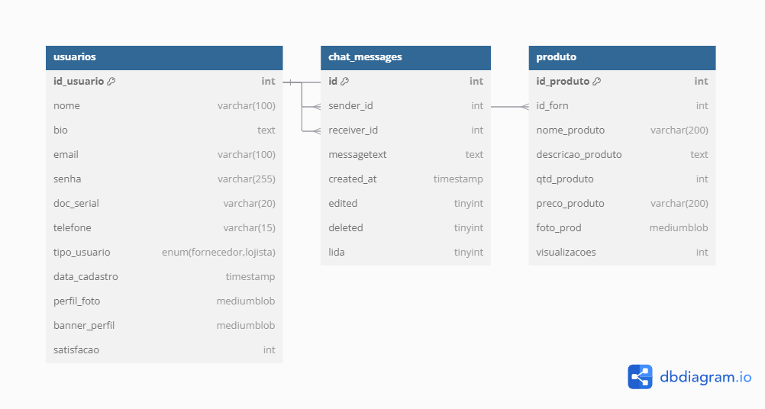

Figura - Modelo Lógico Banco de Dados

**Tabela: usuarios**

**Descrição:** Armazena os dados dos usuários cadastrados na plataforma, sejam fornecedores ou lojistas.

**Campos:**

**id_usuario (PK):** Identificador único do usuário.

**nome**: Nome completo do usuário.

**bio:** Biografia ou descrição breve do usuário.

**email:** Endereço de e-mail para contato e autenticação.

**senha:** Senha criptografada do usuário.

**doc_serial:** Documento de identificação ou registro serial.

**telefone:** Número de telefone para contato.

**tipo_usuario:** Indica o tipo de usuário (fornecedor ou lojista).

**data_cadastro:** Data e hora do registro do usuário.

**perfil_foto:** Foto de perfil do usuário (armazenada como blob).

**banner_perfil:** Banner personalizado para o perfil (armazenado como blob).

**satisfacao:** Índice de satisfação com base em avaliações recebidas.

**Tabela: chat_messages**

**Descrição:** Registra as mensagens trocadas entre usuários na plataforma.

**Campos:**

**id (PK):** Identificador único da mensagem.

**sender_id (FK):** Referência ao remetente da mensagem (relacionado à tabela usuarios).

**receiver_id (FK):** Referência ao destinatário da mensagem (relacionado à tabela usuarios).

**messagetext:** Conteúdo da mensagem.

**created_at:** Data e hora de envio da mensagem.

**edited:** Indica se a mensagem foi editada (0 ou 1).

**deleted:** Indica se a mensagem foi excluída (0 ou 1).

**lida:** Indica se a mensagem foi lida pelo destinatário (0 ou 1).

**Tabela: produto**

**Descrição:** Contém informações sobre os produtos cadastrados pelos fornecedores.

**Campos:**

**id_produto (PK):** Identificador único do produto.

**id_forn (FK):** Identificador do fornecedor que registrou o produto (relacionado à tabela usuarios).

**nome_produto:** Nome do produto cadastrado.

**descricao_produto:** Descrição detalhada do produto.

**qtd_produto:** Quantidade disponível em estoque.

**preco_produto:** Preço do produto (armazenado como texto para flexibilidade em moedas).

**foto_prod:** Imagem representativa do produto (armazenada como blob).

**Relacionamentos**

**usuarios ↔ chat_messages:**

Relacionamento 1:N entre a tabela usuarios e chat_messages para identificar remetentes e destinatários.

**Campos relacionados:** id_usuario (PK na tabela usuarios) com sender_id e receiver_id (FK na tabela chat_messages).

**usuarios ↔ produto:**

Relacionamento 1:N entre a tabela usuarios e produto, onde um fornecedor pode cadastrar vários produtos.

**Campo relacionado:** id_usuario (PK na tabela usuarios) com id_forn (FK na tabela produto).

## 4.3 Wireframe de Baixa Fidelidade (rabisco)

Foram criados wireframes de baixa fidelidade para a definição inicial da interface e funcionalidades da plataforma. Esses modelos foram utilizados para testar a usabilidade e adequação das funcionalidades ao público-alvo.

**Página "adicionarprod.png" (Adicionar Produto)**

Essa página é destinada ao cadastro de novos produtos pelos fornecedores na plataforma. Aqui, o usuário poderá inserir informações essenciais como nome, descrição, quantidade, preço e imagem do produto, além de categorias relacionadas. Ela garante que os produtos sejam apresentados com clareza para os lojistas.

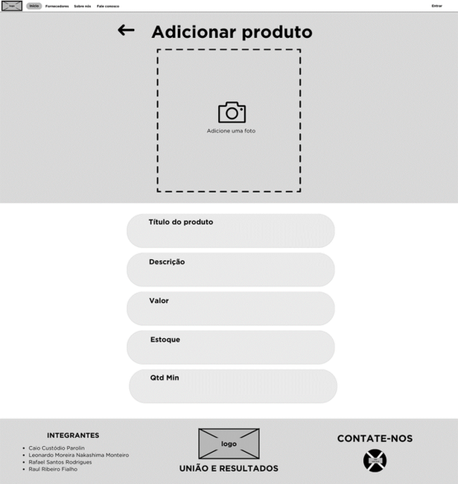

Figura - Wireframe Adicionar Produto

**Página "cadastro.png" (Cadastro)**

Essa tela é utilizada para registrar novos usuários na plataforma SUPCOM, seja fornecedor ou lojista. Nela, o usuário preenche dados básicos como nome, e-mail, senha e tipo de conta (fornecedor ou lojista). Pode incluir também informações adicionais, como telefone e descrição.

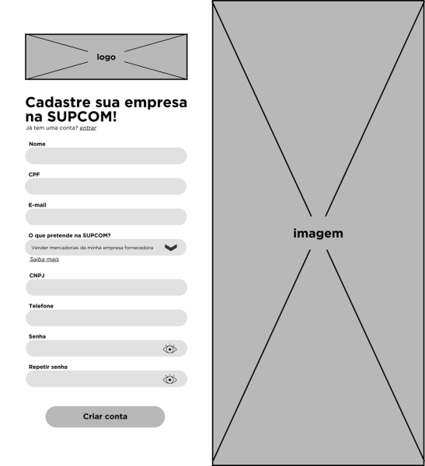

Figura -Wireframe Cadastro

**Página "chat.png" (Chat)**

Uma interface para troca de mensagens entre lojistas e fornecedores. O objetivo é permitir negociações e esclarecimento de dúvidas de maneira direta e eficiente, promovendo interação dentro do ambiente da SUPCOM.

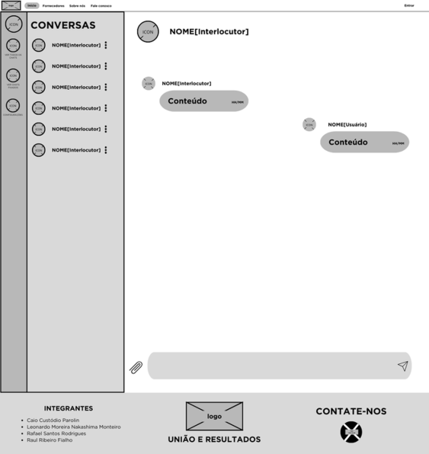

Figura 18 - Wireframe Chat

**Página "dashboard.png" (Dashboard)**

O painel principal onde os usuários podem visualizar informações resumidas, como métricas de vendas, mensagens recentes e produtos destacados. Ele oferece uma visão geral da atividade na plataforma.

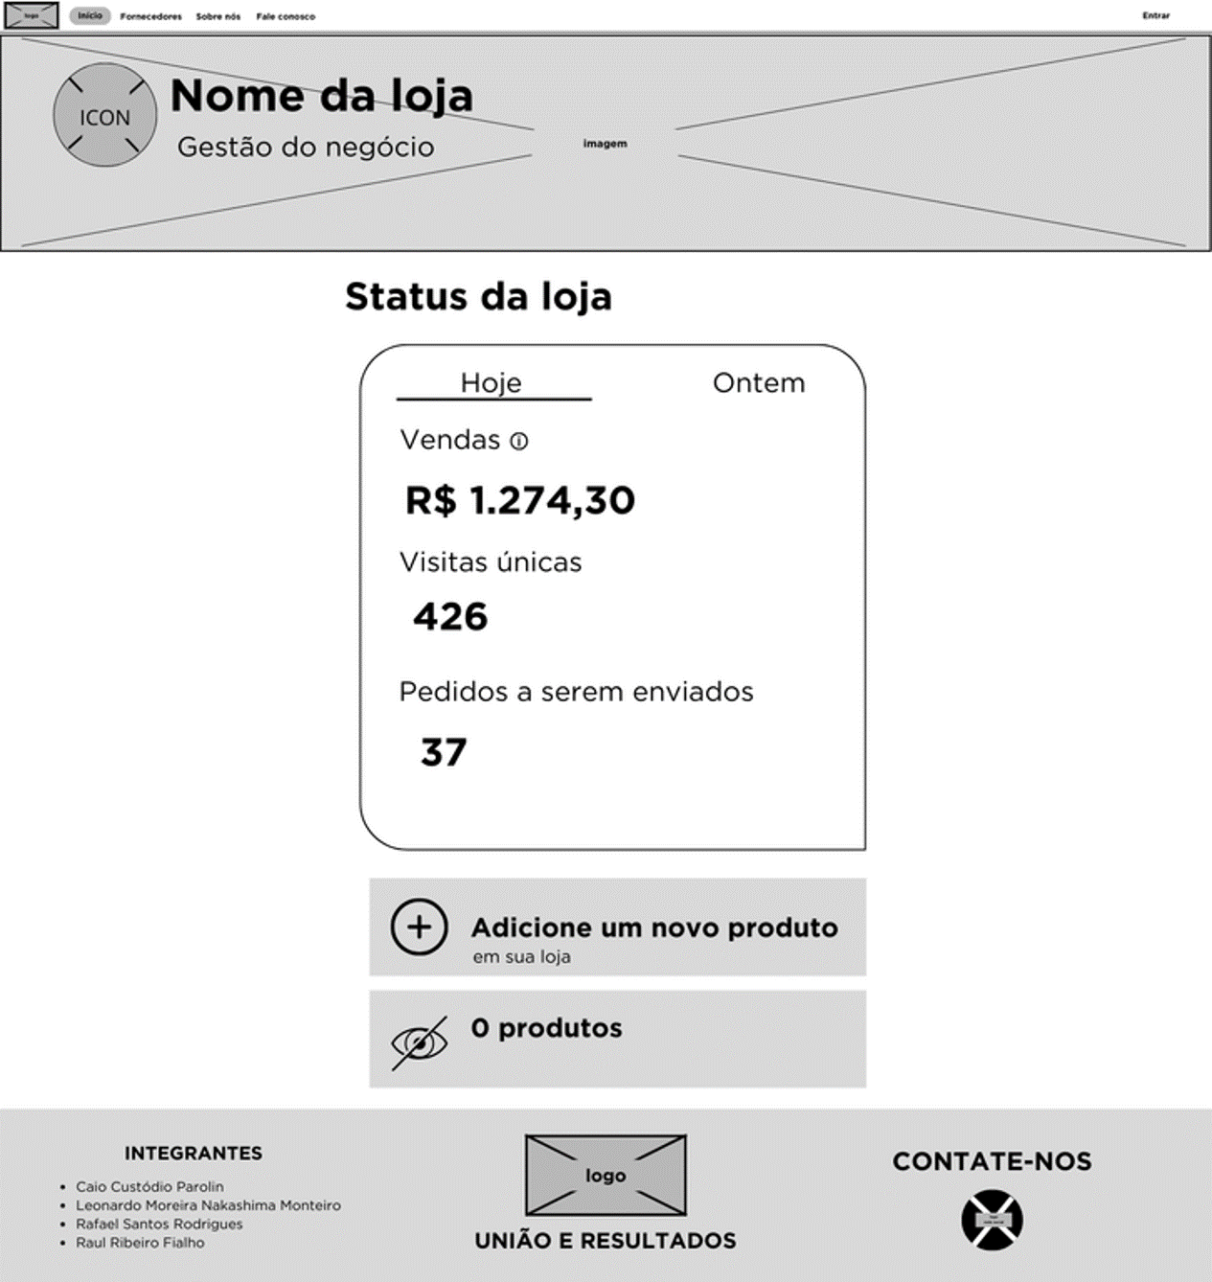

Figura 19 - Wireframe Dashboard

**Página "home.png" (Home)**

A página inicial, onde os usuários encontram um resumo da plataforma. Pode incluir produtos recomendados, categorias populares e botões de navegação para acessar outras funcionalidades como chat ou perfil.

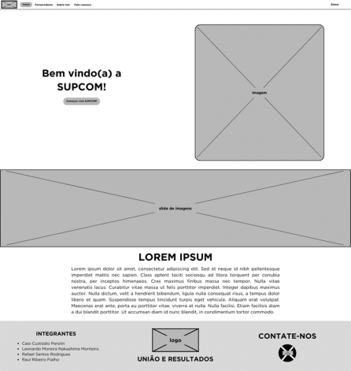

Figura -Wireframe Home

**Página "login.png" (Login)**

Tela de acesso à plataforma SUPCOM. Nessa página, os usuários inserem suas credenciais (e-mail e senha) para entrar no sistema. Também pode incluir um botão para recuperar senha ou criar uma nova conta.

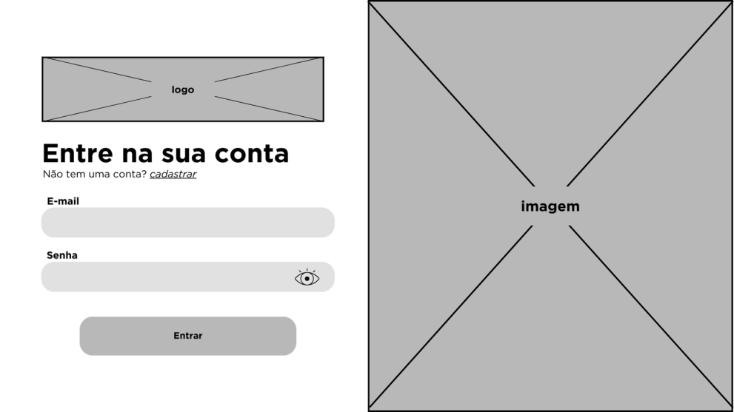

Figura -Wireframe Login

**Página "perfil.png" (Perfil)**

Uma seção onde o usuário pode gerenciar suas informações pessoais, como nome, foto de perfil, bio e preferências. É ideal para personalizar a experiência na plataforma.

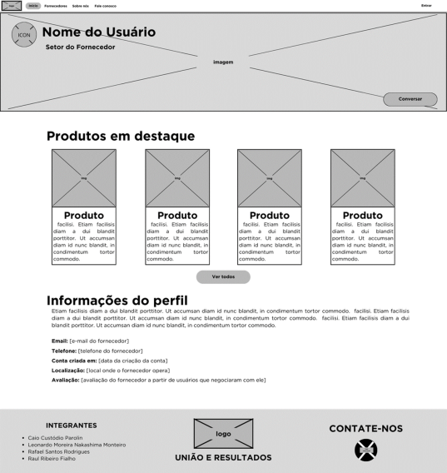

Figura - Wireframe Perfil

**Página "produto.png" (Produto)**

Exibe os detalhes de um produto específico, como nome, descrição, preço, quantidade disponível e fotos. Possui botões para interação, como "adicionar ao carrinho" ou "contatar fornecedor"

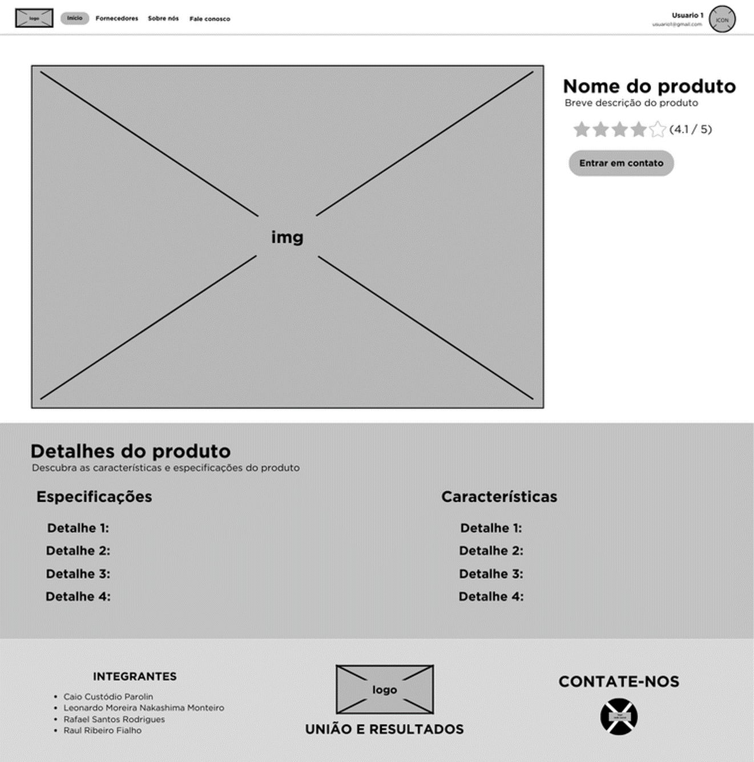

Figura - Wireframe Produto

**Página "produtosecategorias.png" (Produtos e Categorias)**

Apresenta uma lista de produtos organizados por categorias, facilitando a busca e navegação pelos itens disponíveis na plataforma. Essencial para conectar lojistas e fornecedores de maneira prática.

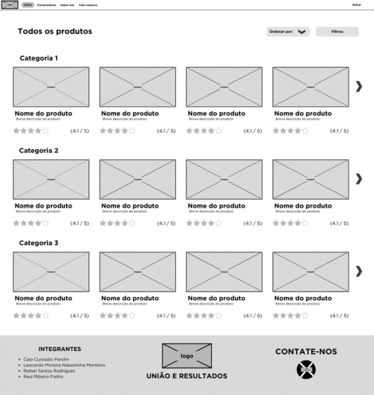

Figura - Wireframe Categoria produtos

## **4.4 Mockup de Alta Fidelidade - Representação do produto final**

Após as etapas iniciais, foram desenvolvidos mockups de alta fidelidade, representando a interface final da SUPCOM. Estes mockups orientaram o desenvolvimento e ajudaram a garantir que a interface final atendesse às expectativas dos usuários.

**Página "adicionarprod.png" (Adicionar Produto)**

Essa tela visual representa como o fornecedor adiciona novos produtos na SUPCOM. O mockup inclui campos interativos para nome, descrição, preço, quantidade e upload de imagens, além de categorias para organizar o item. A interface prioriza praticidade e clareza para facilitar o cadastro de produtos.

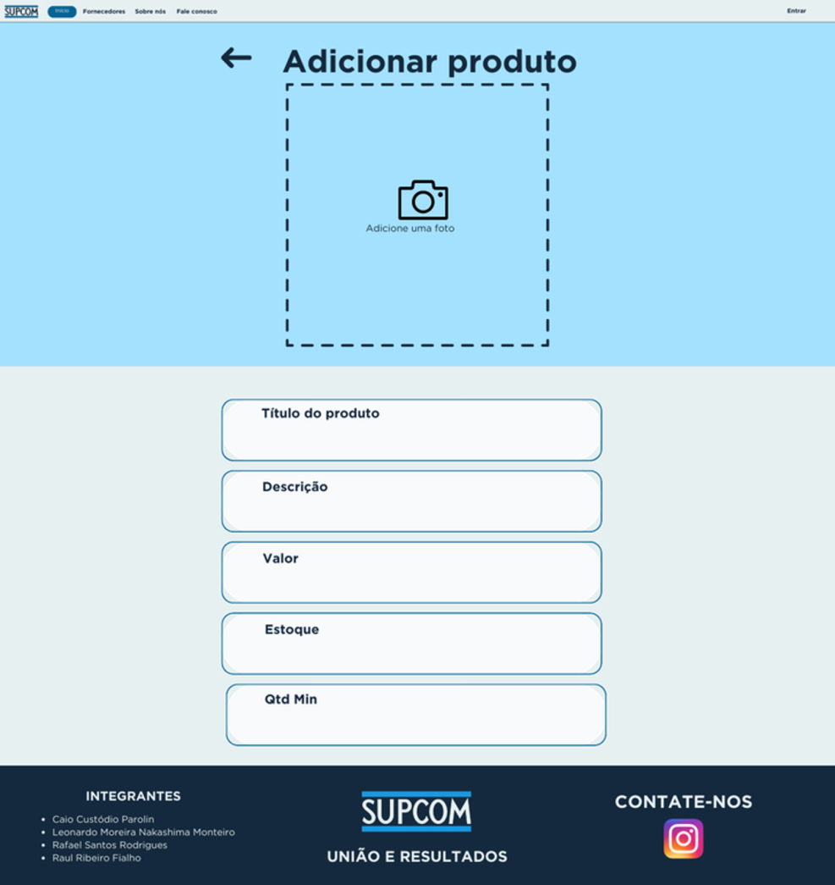

Figura Mockup Adicionar Produto

**Página "cadastro.png" (Cadastro)**

O mockup demonstra a interface para registro de novos usuários. Apresenta campos claros para inserir dados básicos, como nome, e-mail, senha e tipo de usuário (fornecedor ou lojista). O layout é organizado para orientar o usuário durante o preenchimento.

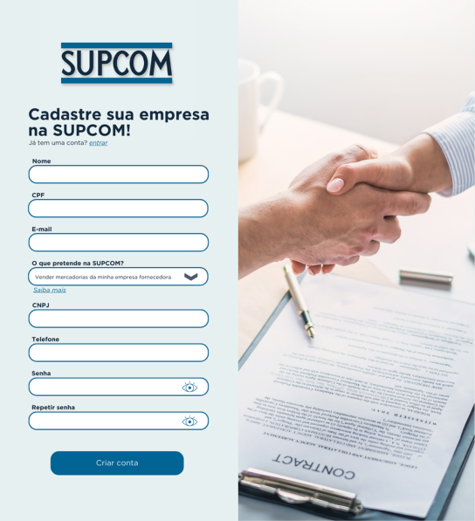

Figura - Mockup Cadastro

**Página "chat.png" (Chat)**

O layout dessa tela ilustra um ambiente de mensagens diretas entre lojistas e fornecedores. A interface destaca as mensagens organizadas em um fluxo cronológico, permitindo negociações e resolução de dúvidas de maneira intuitiva.

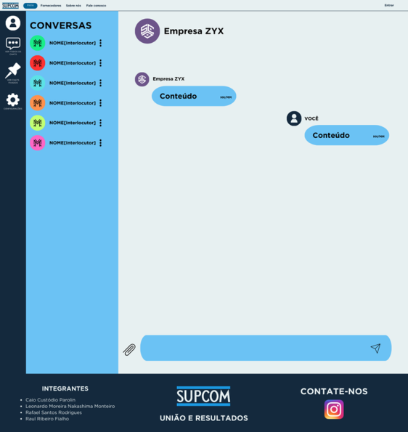

Figura 27 - Mockup Chat

**Página "dashboard.png" (Dashboard)**

O mockup do painel principal apresenta informações resumidas e indicadores de desempenho. Fornece uma visão geral da atividade do usuário na SUPCOM, incluindo estatísticas, notificações e atalhos para funcionalidades importantes.

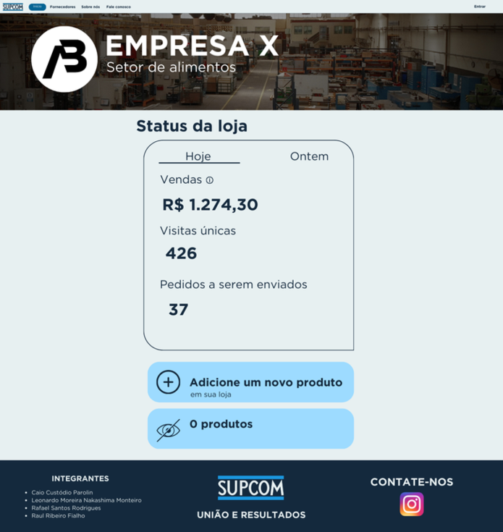

Figura 28 - Mockup Dashboard

**Página "home.png" (Home)**

Aqui é demonstrada a página inicial do sistema. O mockup mostra um layout que reúne produtos em destaque, categorias populares e botões de navegação, oferecendo aos usuários uma visão atrativa e centralizada.

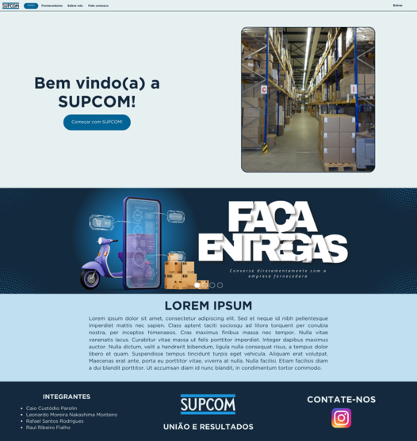

Figura - Mockup Home

**Página "login.png" (Login)**

O mockup exibe a interface de entrada do sistema, onde os usuários informam suas credenciais para acessar suas contas. A tela é simples, com foco em acessibilidade, incluindo botões para recuperação de senha e criação de conta.

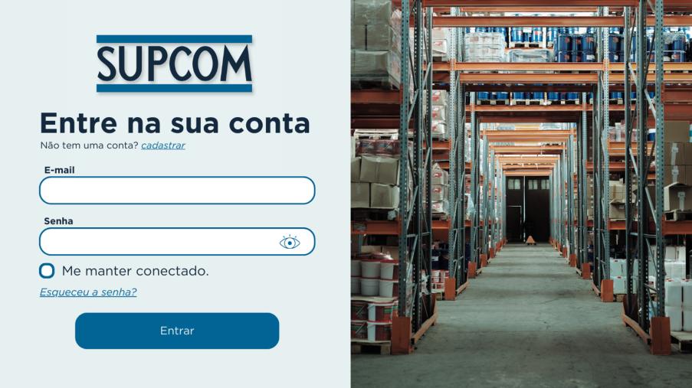

Figura - Mockup Login

**Página "perfil.png" (Perfil)**

Essa página no mockup permite que o usuário edite e visualize suas informações pessoais, como foto de perfil, descrição e configurações. O layout é pensado para ser limpo e de fácil navegação.

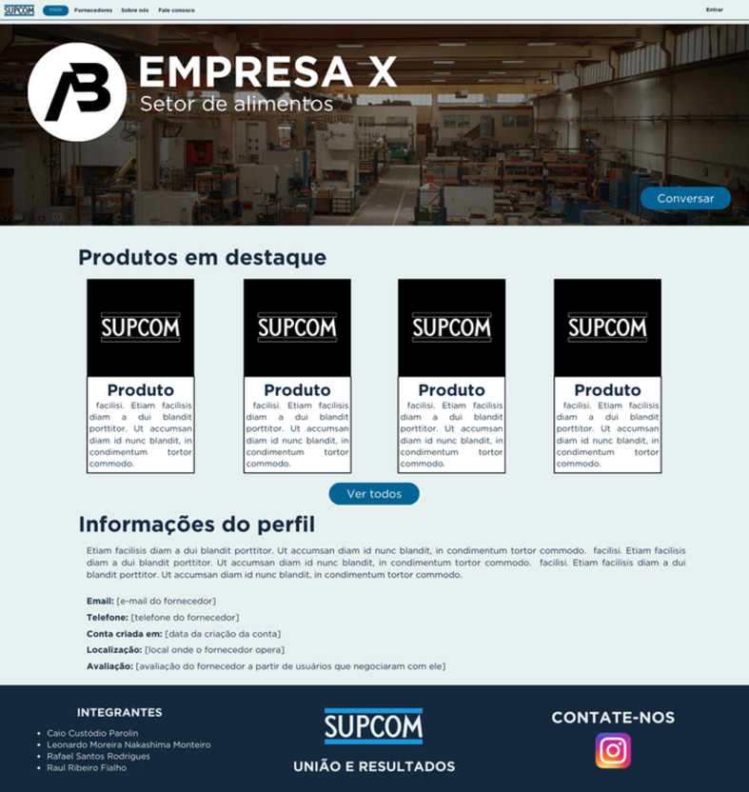

Figura - Mockup Perfil

**Página "produto.png" (Produto)**

Representa a exibição detalhada de um produto específico. O mockup mostra imagens do item, informações importantes como preço e descrição, e botões para ações como "Adicionar ao carrinho" ou "Contatar fornecedor".

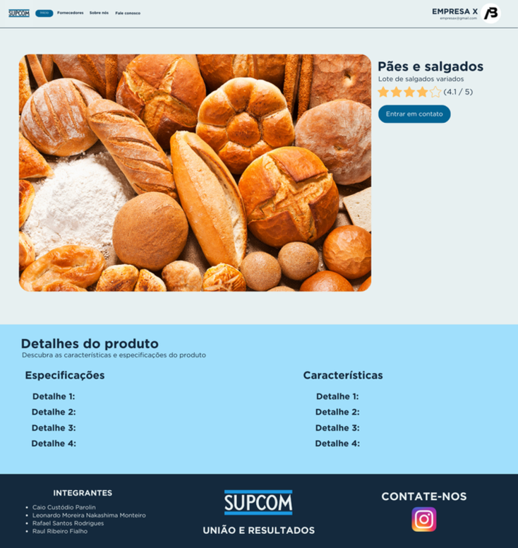

Figura - Mockup Produtos

**Página "produtosecategorias.png" (Produtos e Categorias)**

Apresenta a organização dos produtos por categorias em um layout visualmente atraente. O objetivo do mockup é facilitar a navegação pelos itens disponíveis na plataforma SUPCOM, incentivando a compra.

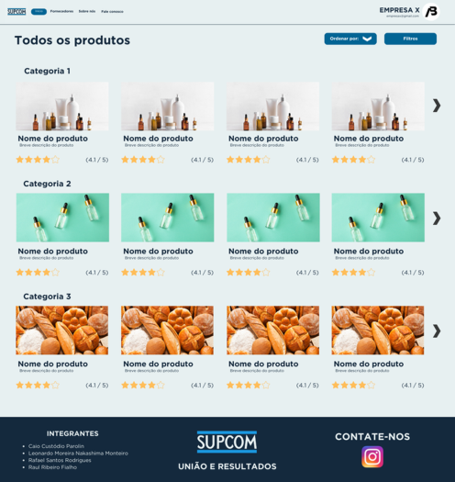

Figura - Mockup Categoria dos produtos

# 5 RESULTADOS E DISCUSSÃO

A **SUPCOM** é uma plataforma B2B que visa conectar micro e pequenas empresas a fornecedores confiáveis, resolvendo a dificuldade comum de encontrar fornecedores ideais em termos de preço e qualidade. O objetivo principal da empresa é proporcionar soluções eficientes e eficazes para pequenos empresários, criando um ambiente de negócios mais estável e sustentável. Para analisar o impacto da SUPCOM no mercado, apresentamos aqui os resultados baseados na adoção da plataforma e as discussões associadas a eles.

Apresentação dos Resultados

A plataforma da **SUPCOM** foi projetada para facilitar a interação entre micro e pequenas empresas (MPEs) e fornecedores, permitindo que esses negócios adquiram produtos a preços de atacado com confiança. Desde o lançamento da plataforma, observamos uma série de resultados significativos:

**Adoção de novos fornecedores**: A **SUPCOM** trouxe novos fornecedores para o mercado, criando uma rede mais robusta e diversificada de ofertas para as MPEs.

**Redução de custos**: Muitos dos empresários que utilizaram a plataforma relataram uma redução significativa nos custos com compras de produtos, uma vez que podem acessar fornecedores com preços competitivos e sem a necessidade de intermediários.

**Aumento da confiabilidade nos negócios**: A SUPCOM gerou uma rede de fornecedores de confiança, o que resultou em uma melhoria na qualidade dos produtos e serviços para as MPEs. A plataforma garante que os fornecedores cumpram critérios de qualidade e entrega, o que diminui as incertezas para os empreendedores.

**Facilidade de escalabilidade**: Ao integrar a plataforma na cadeia de suprimentos, muitas pequenas empresas conseguiram expandir suas operações sem o temor de enfrentar dificuldades com fornecedores. Isso foi possível por meio da melhoria da logística e dos canais de distribuição facilitados pela SUPCOM.

Discussão

Os resultados observados refletem uma transformação significativa para o ecossistema de micro e pequenas empresas. A **SUPCOM** cumpriu a promessa de resolver um problema importante enfrentado por muitos empreendedores: a dificuldade em encontrar fornecedores confiáveis com preços acessíveis e boa qualidade. Essa conexão não apenas diminui a barreira de entrada para novos negócios, como também contribui para a sustentabilidade a longo prazo dessas empresas.

**Impacto Econômico**: A redução de custos operacionais permite que as MPEs se concentrem em outras áreas cruciais de seus negócios, como marketing e inovação. O impacto no crescimento dessas empresas é visível, pois, ao reduzir a incerteza em relação aos fornecedores, elas podem investir mais em outras frentes, como expansão de produtos e atendimento ao cliente.

**Melhora na Qualidade e Eficiência**: A **SUPCOM** não só trouxe uma rede de fornecedores mais ampla, mas também criou um ambiente de concorrência saudável entre eles. Isso, por sua vez, levou os fornecedores a aprimorarem seus produtos e serviços, o que beneficia diretamente as empresas compradoras. A plataforma, ao garantir que os fornecedores atendam aos critérios de qualidade, ajuda a melhorar os padrões gerais de mercado.

**Escalabilidade e Crescimento Sustentável**: A plataforma também facilitou a escalabilidade dos pequenos negócios, que muitas vezes enfrentam dificuldades em expandir suas operações devido à falta de bons fornecedores ou à dificuldade em negociar preços vantajosos. Com a **SUPCOM**, a possibilidade de aumentar a produção e expandir a oferta de produtos ficou mais viável, uma vez que a plataforma conecta as empresas a fornecedores em larga escala, mantendo a confiabilidade e competitividade.

**Ajustes e Melhoria Contínua**: Embora os resultados sejam positivos, a análise também revela a necessidade de um ajuste contínuo no sistema da plataforma, principalmente no que diz respeito à usabilidade e à integração com sistemas de gestão de empresas (como ERPs). Muitos usuários mencionaram a importância de uma interface mais intuitiva e da integração com seus sistemas internos, o que pode melhorar ainda mais a experiência do usuário.

**Desafios Futuramente Enfrentados**: A principal barreira encontrada até o momento diz respeito à adaptação de fornecedores e pequenos negócios ao modelo digital. Embora a maioria das MPEs tenha demonstrado interesse em adotar a **SUPCOM**, o processo de adaptação ao comércio eletrônico ainda é uma dificuldade para algumas delas, principalmente para as mais tradicionais ou com limitações tecnológicas.

Conclusões

A **SUPCOM** tem mostrado resultados promissores, especialmente no que tange à melhoria do acesso das MPEs a fornecedores confiáveis e à redução de custos operacionais. Além disso, a plataforma está criando um ciclo de melhoria contínua, com feedback constante dos usuários para otimizar suas funcionalidades. A superação de desafios como a digitalização completa das operações de fornecedores e a integração de novos processos pode ser vista como uma oportunidade de crescimento para a plataforma, visando um maior impacto no futuro. Dessa forma, a **SUPCOM** está caminhando para se tornar uma ferramenta indispensável para o sucesso das micro e pequenas empresas no Brasil.

# 6 CONSIDERAÇÕES FINAIS

A SUPCOM cumpre seu papel como facilitadora na conexão entre MPEs e fornecedores, provando-se uma solução relevante e prática para os desafios do mercado B2B. A plataforma pode evoluir com o tempo para incluir mais funcionalidades e atender a uma gama mais ampla de usuários e setores. As limitações atuais são passíveis de serem superadas com a expansão da rede de fornecedores, o que permitirá o fortalecimento da SUPCOM no mercado.

Para ampliar o alcance da SUPCOM, foi recomendado a integração de novas funcionalidades, como sistemas de avaliação de fornecedores e recomendações personalizadas. Além disso, a expansão da cobertura regional e a inclusão de mais setores são estratégias que podem potencializar o crescimento da plataforma e seu impacto no mercado.

# REFERÊNCIAS

ALMEIDA, Thiago J. **Tendências tecnológicas para comunicação organizacional no B2B.** 2023. Disponível em: <https://www.sciencedirect.com/science/article/abcd1234>. Acesso em: 1 mar. 2024.

AMADOR, Tiago Miguel de Oliveira. **Estratégia de Comunicação em B2B.** 2013. Mestrado em Marketing e Comunicação – Escola Superior de Educação, Coimbra, 2013. Disponível em: <https://comum.rcaap.pt/bitstream/10400.26/11015/1/TIAGO_AMADOR.pdf>. Acesso em: 29 mar. 2024.

CAMPOS, Marina T. **Desafios na implementação de estratégias B2B para pequenas empresas.** 2022. Disponível em: <https://periodicos.unesp.br/article/view/1234>. Acesso em: 28 fev. 2024.

CARVALHO, Ana Filipa de Jesus. **Comunicação Externa em Business-to-Business (Estudo de Caso: Shamir Optical).** Instituto de Contabilidade e Administração do Porto, 2015. Disponível em: <https://recipp.ipp.pt/handle/10400.22/7798>. Acesso em: 28 mar. 2024.

CAVEDON, Neusa Rolita; FERRAZ, Deise Luiza da Silva. **Representações sociais e estratégia em pequenos comércios.** 2006. Bacharel em Administração pela EA/UFRGS. Disponível em: [https://www.scielo.br/j/raeel/a/v36hMRhS5QQtZZ7z9tymnJy/?lang=pt&format=html#](https://www.scielo.br/j/raeel/a/v36hMRhS5QQtZZ7z9tymnJy/?lang=pt&format=html). Acesso em: 29 mar. 2024.

FREITAS, João P. **A evolução da comunicação B2B: análise de ferramentas e estratégias.** 2021. Disponível em: <https://www.researchgate.net/publication/357123456>. Acesso em: 15 fev. 2024.

GOMES, Rafael F. **Comparação entre plataformas de chat para B2B e suas aplicações.** 2021. Disponível em: <https://www.academia.edu/resource/345678>. Acesso em: 20 fev. 2024.

KRINDGES, Luciane Inês. **O desafio do e-commerce para empresas B2B e a identificação de estratégias para sua implementação.** Trabalho de Conclusão de Curso - Universidade do Vale do Taquari - UNIVATES, fevereiro de 2019. Disponível em: <https://www.univates.br/bdu/items/5fe06dbc-04c9-4513-a080-403772430f38>. Acesso em: 29 mar. 2024.

KUROSE, James. **Rede de computadores e internet.** 2021. Estados Unidos da América. Disponível em: <https://github.com/free-educa/books/blob/main/books/Livro%20de%20Rede%20de%20Computadores%20e%20a%20Internet.pdf>. Acesso em: 29 mar. 2024.

LOPES, Fernanda S. **O papel do marketing de relacionamento em empresas B2B.** 2019. Disponível em: <https://revistaonline.fgv.br/marketingb2b>. Acesso em: 25 fev. 2024.

MENDES, Clara A. **Integração entre CRM e softwares de chat no contexto B2B.** 2022. Disponível em: <https://repositorio.ufrgs.br/xmlui/handle/1234567>. Acesso em: 18 fev. 2024.

MURDOCCA, Miles. **Introdução à arquitetura de computadores.** 2000. Hardwares. Disponível em: <https://www.gta.ufrj.br/ensino/EEL580/apresentacoes/Parte1.pdf>. Acesso em: 30 mar. 2024.

OLIVEIRA, Leonam S. **Chatbots como solução para comunicação empresarial e ensino remoto.** 2022. Disponível em: <https://repositorio.pucgoias.edu.br/123456789/2022>. Acesso em: 12 mar. 2024.

PEREIRA, Ana C. **Automação na comunicação: impactos em negócios B2B.** 2023. Disponível em: <https://www.scielo.br/j/cbn/article/view/5678>. Acesso em: 5 mar. 2024.

SILVA, Renata M. **Marketing digital no B2B: como criar valor através de softwares integrados.** 2020. Disponível em: <https://repositorio.ufmg.br/handle/1843/BUOS-9BFK93>. Acesso em: 22 fev. 2024.

SOUZA, Lucas A. **Engenharia de software aplicada à comunicação organizacional.** 2023. Disponível em: <https://repositorio.ifsc.edu.br/bitstream/handle/123456789/CommunicationSoftware.pdf>. Acesso em: 10 mar. 2024.

# APÊNDICES

## APÊNDICE A - Termos de Uso da SUPCOM

Os Termos de Uso da plataforma, atualizados pela última vez em 18/11/2024, estabelecem as regras que regulamentam o uso da SUPCOM, assegurando que os lojistas e fornecedores que se conectam por meio da plataforma atuem de maneira legal e respeitosa. A aceitação desses termos é obrigatória para todos os usuários da plataforma, garantindo que as partes compreendam suas responsabilidades e direitos ao utilizar a plataforma para interagir com fornecedores ou lojistas.

O objetivo principal da SUPCOM é oferecer uma plataforma B2B que facilite a comunicação entre lojistas e fornecedores, permitindo negociações diretas, mas sem intermediar as vendas. Esse modelo é crucial para reduzir custos e aumentar a transparência nas transações comerciais. A plataforma, portanto, não é responsável pelas negociações entre as partes, mas oferece os meios para facilitar essas interações.

Em relação à responsabilidade do usuário, os Termos de Uso destacam que é fundamental que as informações fornecidas na plataforma sejam verdadeiras e atualizadas, e que os usuários mantenham a confidencialidade de suas contas e senhas. Essas medidas garantem a segurança da plataforma e evitam fraudes ou acessos não autorizados, o que reflete o compromisso da SUPCOM com a segurança de dados e a integridade de suas transações.

Além disso, as limitações de responsabilidade da SUPCOM são claras: a plataforma não se responsabiliza por negociações entre os lojistas e fornecedores ou pela qualidade dos produtos e serviços divulgados, o que reafirma sua posição de fornecimento de uma infraestrutura segura, mas sem envolvimento direto nos detalhes das transações.

## APÊNDICE B - Código de Ética da SUPCOM

A SUPCOM, com o lema "União e Resultados", foi criada com o objetivo de oferecer uma solução eficiente para conectar micro e pequenos lojistas a fornecedores confiáveis, promovendo o desenvolvimento de negócios de forma ética, transparente e respeitosa. Nosso compromisso é proporcionar uma plataforma B2B que permita a esses empreendedores crescerem de forma segura e acessível, garantindo a confiabilidade nas relações comerciais.

Nosso propósito é facilitar a conexão entre lojistas e fornecedores, contribuindo para o fortalecimento do empreendedorismo no Brasil. A SUPCOM se vê como a principal plataforma B2B para micro e pequenas empresas, com a missão de promover a união e o sucesso de negócios em todo o país. Em nossas ações, seguimos os valores de ética e transparência, respeito às pessoas e aos negócios, compromisso com a privacidade e segurança, inovação e eficiência, e valorização de parcerias confiáveis.

A SUPCOM garante aos seus usuários o direito de ter seus dados protegidos de acordo com a Lei Geral de Proteção de Dados (LGPD) e o Código de Defesa do Consumidor (CDC), oferecendo um ambiente seguro e funcional para todos. A plataforma busca sempre a transparência nas informações, fornecendo um atendimento eficiente e resolutivo para eventuais dúvidas ou reclamações dos usuários.

Em contrapartida, os usuários da plataforma têm o dever de fornecer informações verdadeiras e atualizadas, respeitar a conduta ética e profissional dentro da plataforma, e garantir a segurança de suas credenciais de acesso. A SUPCOM confia que todos os usuários agirão de forma íntegra e responsável, e espera que a plataforma seja usada apenas para os fins a que se destina, cumprindo as leis e normas aplicáveis.

Nosso compromisso com a privacidade e proteção de dados segue os princípios da LGPD. A coleta de dados ocorre sempre com o consentimento do usuário e é limitada aos fins informados. A SUPCOM adota medidas de segurança rigorosas para proteger os dados contra acessos não autorizados, vazamentos ou perdas. Além disso, garantimos o direito dos usuários de revisar, corrigir ou excluir seus dados pessoais, conforme desejado.

Em alinhamento com o Código de Defesa do Consumidor, a SUPCOM assegura clareza nas informações e respeita os direitos dos consumidores, oferecendo uma plataforma que prioriza a confiança e a ética. A SUPCOM não tolera condutas inaceitáveis, como a disseminação de informações falsas ou fraudulentas, práticas discriminatórias ou o uso indevido de dados de outros usuários. Quaisquer violações a estas normas poderá resultar em suspensão ou encerramento do acesso à plataforma.

Por fim, a SUPCOM se compromete a atuar com honestidade, integridade e respeito em todas as suas ações, tanto internas quanto externas. A ética será sempre a base para as interações dentro da plataforma, e buscamos promover um ambiente de negócios que reflita confiança e transparência. A SUPCOM reserva-se o direito de revisar este Código de Ética periodicamente, para garantir que ele esteja alinhado às leis aplicáveis e às melhores práticas do mercado.

Caso surjam dúvidas ou sugestões, os usuários podem entrar em contato com a SUPCOM pelo e-mail oficial. Com a adesão a este Código de Ética, tanto a SUPCOM quanto seus usuários comprometem-se a respeitar e cumprir as diretrizes estabelecidas, visando sempre um ambiente de negócios saudável e promissor.